- 评价项目概况

2.1 配送站简介
名称：云南百江燃气有限公司曲靖第六门店
地址：云南省曲靖市麒麟区茨营镇垃圾中转站
法定代表人：瞿福兵
公司类型：台、港、澳投资企业分公司
成立日期：2007年09月11日
统一社会信用代码：915303006655356249
经营范围：销售总公司自产的液化石油气及相关配套产品；燃气燃烧器具的安装、维修；净水设备、百货、日化及日用品、饮料的批发零售。（依法须经批准的项目，经相关部门批准后方可开展经营活动）。
云南百江燃气有限公司曲靖第六门店位于云南省曲靖市麒麟区茨营镇垃圾中转站，根据《燃气经营许可证》该配送站主要经营：液化石油气。配送站设有瓶库区，气瓶总容积为6m³，根据《液化石油气供应工程设计规范》（GB51142-2015）8.0.1节的规定，该配送站为Ⅱ类液化石油气瓶装供应站。该配送站基本情况见表2.1-1。
表2.1-1 配送站基本情况表
配送站名称 | 云南百江燃气有限公司曲靖第六门店
配送站地址 | 云南省曲靖市麒麟区茨营镇垃圾中转站
主要负责人 | 瞿福兵 | 经济类型 |  | 台、港、澳投资企业分公司
员工人数 | 5人 | 安全管理人数 |  | 2人
储存能力 | 6m³ | 供应商级别 |  | Ⅱ类
占地面积 | 648.9m²
建构筑物 | 名 称 | 面积(m²) | 层数 |  | 高度（m） | 结构类型 | 耐火等级
建构筑物 | 气瓶间 | 648.9 | 一层 |  | 5 | 砖混结构 | 二级
建构筑物 | 值班室
液化石油气瓶 | 名称 | 单瓶重量 |  |  | 材 质 | 备 注
液化石油气瓶 | 液化石油气 | 5kg |  |  | - | 钢制气瓶
液化石油气瓶 | 液化石油气 | 15kg |  |  | - | 钢制气瓶
液化石油气瓶 | 液化石油气 | 50kg |  |  | - | 钢制气瓶
主要安全设施及工器具配备情况 | 名称 | 规格 |  |  | 数量 | 状态
主要安全设施及工器具配备情况 | 干粉灭火器 | MFZ/ABC4 |  |  | 2具 | 良好
主要安全设施及工器具配备情况 | 干粉灭火器 | MFZ/ABC8 |  |  | 2具 | 良好
主要安全设施及工器具配备情况 | 可燃气体监测控制系统 | - |  |  | 1套 | 良好
主要安全设施及工器具配备情况 | 可燃气体监测探头 |  |  |  | 2个 | 良好
主要安全设施及工器具配备情况 | 视频监控摄像头 | - |  |  | 2个 | 良好
安全管理台帐 | 安全投入台账
安全警示标识 | 严禁烟火、禁止打手机、禁火标识等。

2.2 配送站证照持有情况
云南百江燃气有限公司曲靖第六门店，持有曲靖市市场监督管理局核准的《营业执照》（统一社会仪用代码：915303006655356249）；云南百江燃气有限公司经曲靖市麒麟区行政审批局发布的《燃气经营许可证》，证书编号：云202003017006PS，许可经营范围为液化石油气。

2.3 配送站区域位置与自然条件

2.3.1 区域位置
云南省曲靖市麒麟区云南百江燃气有限公司曲靖第六门店位于云南省曲靖市麒麟区茨营镇垃圾中转站，地处东经103°54′28"，北纬25°21′43"，距市曲靖市中心2.3km，距茨营镇直线距离325m，配送站前为石富公路，交通便利。其交通地理位置如下图所示：
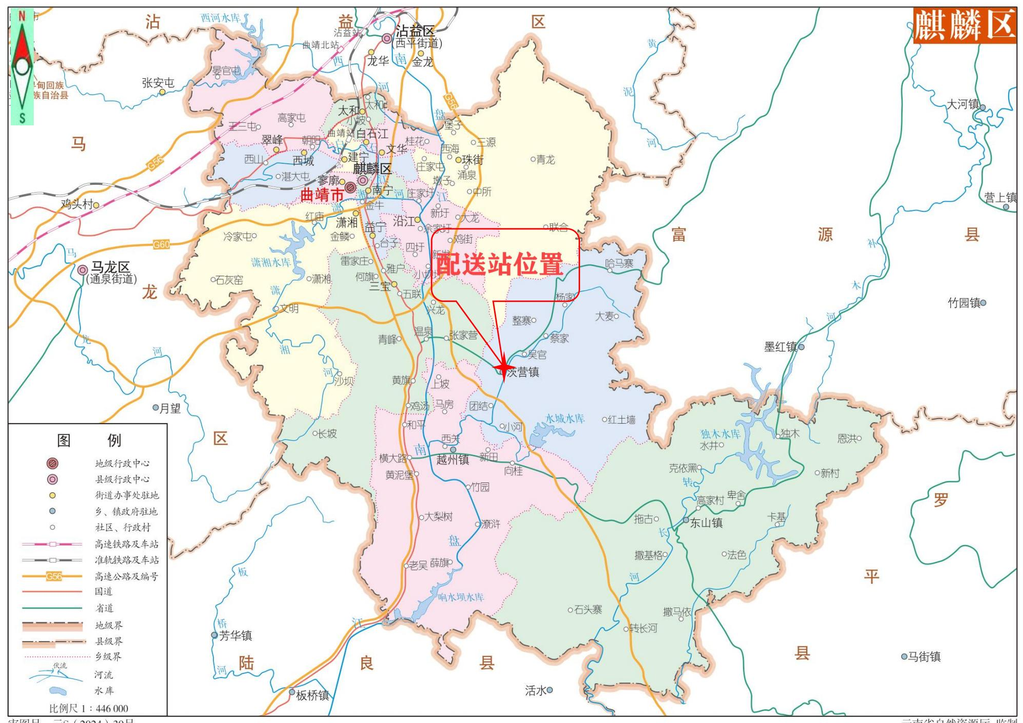
图2.3-1 地理位置图

2.3.2 自然条件
（1）气候条件
茨营镇是位于云南省曲靖市麒麟区的下辖镇，属亚热带季风性气候，冬干夏湿，气候温和，四季不分明。气象条件如下：
该区域属中北亚热带高原季风气候区，气候温和，干湿季分明。
年平均气温：14.5℃
极端最高气温：33.00℃
极端最低气温：-14.10℃
最热月（7月）平均气温为19.9℃
最冷月（1月）平均气温为7.10℃
年降雨量：1008mm
年平均降雨日：150d
雨量集中于5～10月
年平均降雪日：6d
年平均相对湿度71%
年平均气压：80.96kpa
无霜期：240d
常年主导风向：西南风
平均风速：3.8m/s
年最大风速：20.m/s
雷暴天数：59d/a
（2）水文条件
茨营镇境内有龙潭河、格浪河、水城河，供镇内群众生产生活用水保障。龙潭河水库位于麒麟区茨营镇整寨村委会，坝址距中心城区28.4公里，其水源河流—龙潭河，属珠江流域西江水系，南盘江上段左岸一级支流。水城水库位于越州镇水城村龙潭河流域的水城河段上，距曲靖城区37千米。水城水库原为小（一）型水库，配送站周边为山地，
（3）地质地貌地形条件
茨营镇位于曲靖市麒麟区东南部，地形南北走向，北高南低，有东西两大山脉，属丘陵河谷地带。配送站所在位置场地较为平整，地势呈西高东低的趋势，并且呈阶梯状分布‌。根据《中国地震动参数区划图》（GB18306-2015）及《建筑抗震设计规范》（GB50011-2010，2016修改）附录A，场地抗震设计基本地震加速度值0.15g，反应谱特征周期为0.45s，对应设防烈度为7度。

2.4 周边环境和总平面布置

2.4.1 配送站周边环境
云南百江燃气有限公司曲靖第六门店配送站周边情况较为简单，除站前为石富公路外，其余均为山地或农地。该配送站与站外建、构筑物的安全距离情况见表2.4-1；周边关系图见图2.4-1。
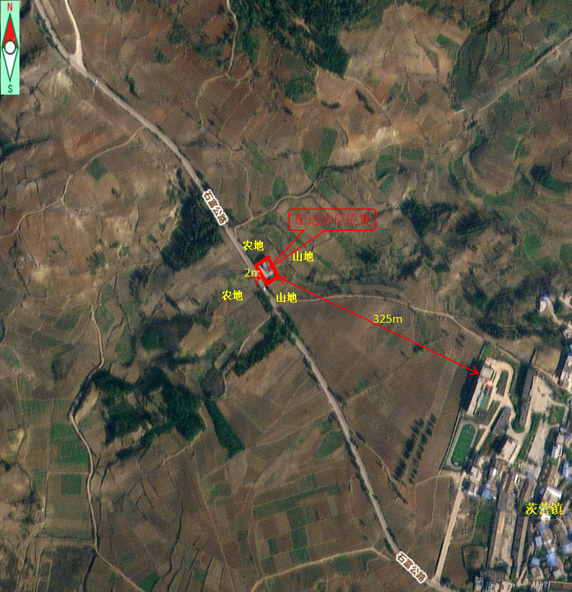
图2.4-1 配送站周边关系
表2.4-1 配送站的瓶库与站外建筑及道路的防火间距（m）
项 目 |  | 瓶装配送站分类（V，m³）
 |  | II类站
 |  | 3＜V≤6
 |  | 标准 | 名称 | 方位 | 实际间距 | 符合性
明火、散发火花地点 |  | 25 | - | - | - | -
重要公共建筑、一类高层民用建筑 |  | 15 | - | - | - | -
其他民用建筑 |  | 8 | 茨营镇最近民房 | 东南 | 325
道路  （路边） | 主要 | 8 | - | - | - | -
道路  （路边） | 次要 | 5 | 石富公路 | 西 | 12m | 符合
注：钢瓶总容积按钢瓶个数与单瓶几何容积的乘积计算。

2.4.2 配送站总平面布置
该配送站总平面布局较为简单，四面均采用2.2m实体围墙与外界隔开，站区呈矩形状，围墙长31.5m，宽20.6m，站区占地面积为648.9m²，站内为一栋独立单层建筑，长16m，宽10.6m，高5m。房屋内分为两隔，一间为瓶库间，另一间为值班室（控制室），瓶库间内分为重瓶区、检测瓶区和空瓶区，瓶库间设有可燃气体检测报警仪；值班室内设有控制器、视频监控系统、太阳能充电控制器和柴油发电机等，房屋东侧设有一块太阳能发电板作为站内电源，房屋两侧墙体上设有视频监控探头。
配送站总平面布置示意图如下：

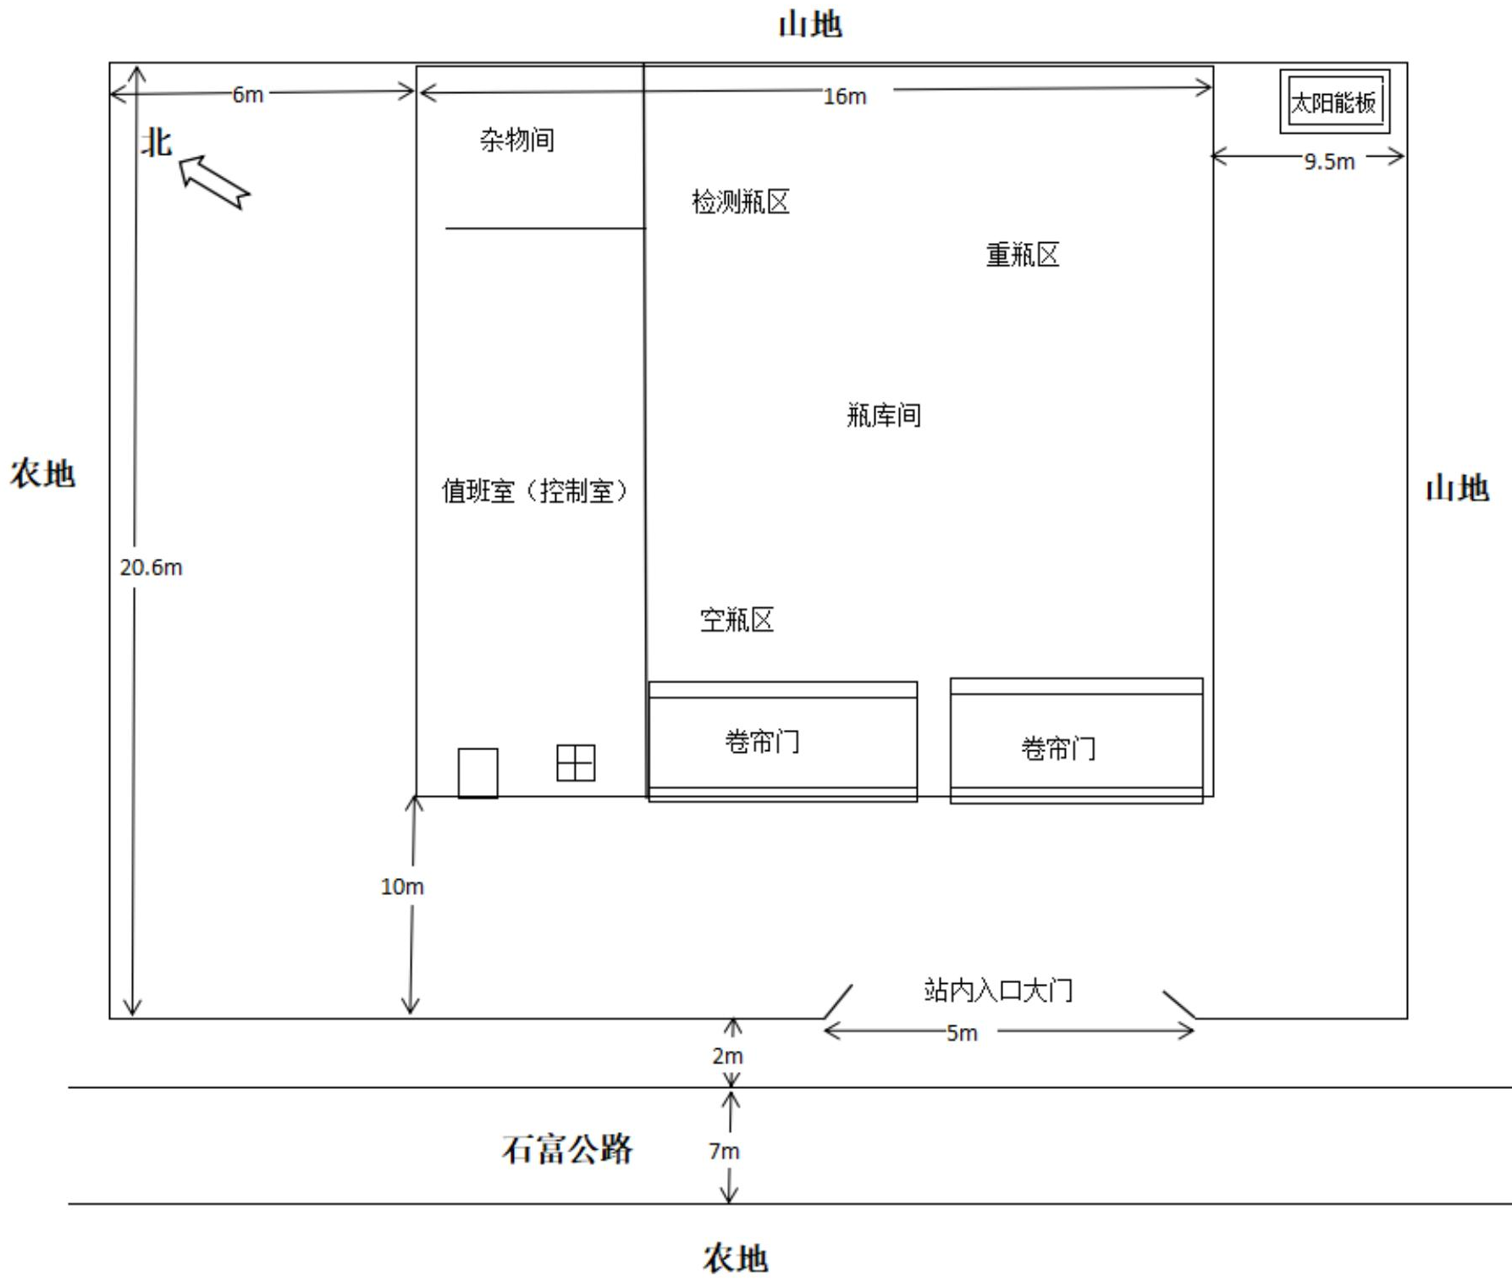
图2.4-2 配送站总平面布置示意图

